系统功能修改需求表
需求方：郑州中心医院
实施方：颐键(上海)信息科技有限公司
文档编号：
主要涉及模块： 报告管理
序号 | 需求内容 | 备注
1 | 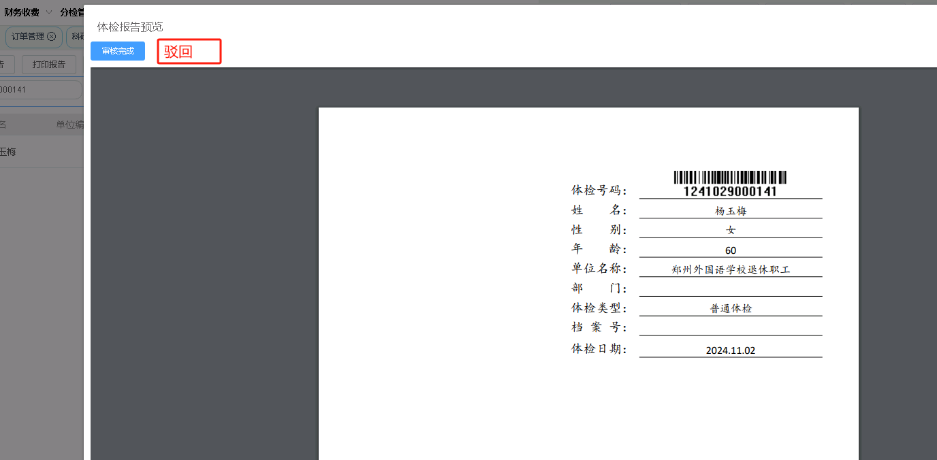 | 报告管理界面预览增加驳回功能，参照主检总检
改造方案：
报告审核驳回功能（在审核旁边增加 驳回+理由（超声、CT、核磁、眼底照相、胃肠镜））可以驳回到分检、主检、总检等步骤
需求方（签字）： 信息科（签字）：

日期： 2024年 月 日
回 执
我公司于 年 月 日收到该《系统功能修改需求表》。
实施方收到人（签字）：
说明：
- 该需求表由需求方汇总填写，获得批准后交给实施方；
- 实施方收到后，接收人签字确认，立即给予回执；
- 需求表和回执在一份传单中，交公司行政统一归档。

